БАЛ СКАЗОК
ВНЕКЛАССНОЕ МЕРОПРИЯТИЕ ПО МАТЕМАТИКЕ ДЛЯ УЧАЩИХСЯ ПЯТЫХ КЛАССОВ
Оборудование. На сцене зала стоят декорации сказочного леса: деревья, елочки, цветы и три скамьи (для сказочных героев). Перед сценой – трон царя и большая магнитная доска. В зале – стулья для участников, расположенные так, чтобы из любой точки зала была хорошо видна магнитная доска, и места для гостей. Сказочные герои – учащиеся шестых классов.
Звучит песня «Сказка будет впереди…». На троне сидит царь.
Царь: – Дорогие ребята, уважаемые гости! Сегодня у нас праздник! Бал, настоящий бал! На него приглашаются все, кто любит математику, показать свои знания, смекалку, способность быстро решать и находить верный ответ. Мы ждем особенных гостей, очень знакомых вам героев сказок. Вот только, сколько их будет, я забыл. Помогите мне. Для этого необходимо выполнить действия по следующей схеме (помощницы – две девочки в русских народных костюмах – размещают на магнитной доске схему):

390 | : | 30 |  | 512 | – | 415
 |  |  | +
 |  |  |  | : | 11
Царь: – В мире много сказок есть, трудно всем им счет вести.
Всех героев нам не счесть и не все смогли прийти.
В то время, как участники (оба класса без исключения) решают, звучит музыка «Вальс цветов». Решивший поднимает сигнальную карточку.
Царь: – Какой у тебя получился ответ?
– Десять.
Царь: – Выйди, пожалуйста, и заполни пустые клеточки в схеме (за верный ответ царь вручает фишку). Ой, молодцы! Ах, спасибо! На бал сказок приглашено десять сказочных героев.
Звучит казахская мелодия. Выходит Алдар Косе.
Царь: – Видать, мой первый гость пожаловал.
Алдар Косе: – Я первый? Замечательно! Жаµа ³она³ ³½т, жаман ³она³ ж½т. О, дорогой король! Я мчался к тебе пятьдесят дней издалека, за тысячу верст, с огромной скоростью.
В это время девочки-помощницы вывешивают карточки на магнитную доску:
50 дней |  | 20 км/ч
1000 верст |  | 20 верст/день
 |  | 200 км/ч
 |  | 200 верст/день
Алдар Косе: – Ребята, определите, с какой скоростью я ехал 50 дней 1000 верст (указывает на магнитную доску) и найдите верный ответ.
Один из участников показывает правильный ответ (20 верст/день) и получает фишку от Алдара-Косе.

Царь (задумчиво): – 20 верст в день. На каком же это транспорте ты добирался?
Алдар Косе: – На моем верном боевом ишаке.
В это время входит Баба Яга и обращается к царю: – Ну, конечно, всех позвал, всех пригласил, а меня – забыл. Молчи, молчи, я знаю, что ты мне хочешь сказать. А я ведь – тоже, царь, математик. Всем математикам математик. Я столько загадок знаю! Для начала посмотрю, как твои помощники смогут вырваться из сетей моих.
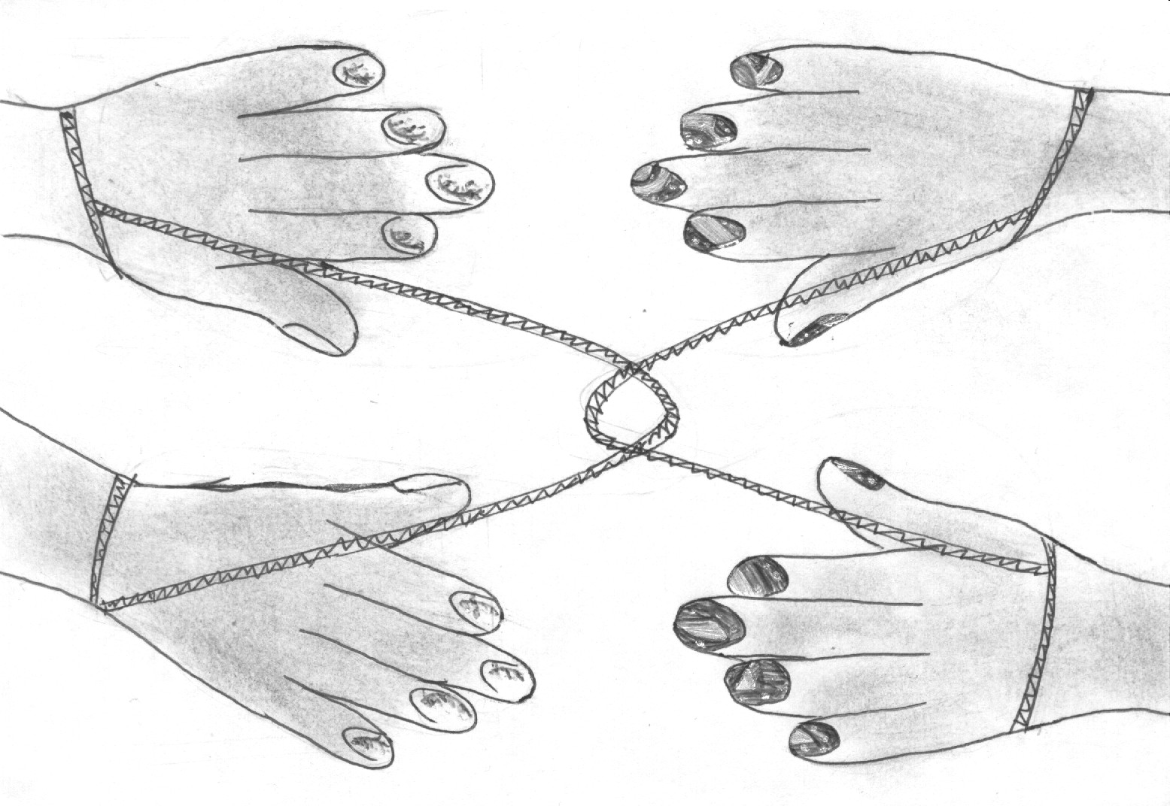
Приглашаются два участника. Им связываются руки следующим образом:

Необходимо распутаться не разрывая веревку и не снимая ее с рук.
Баба Яга: – Ха! Не смогли от моих пут избавиться. Ну-ка, Алдар Косе, покажи им, на что ты способен.
Алдар Косе помогает ребятам.
Затем звучит песня трех поросят («Ни двора, ни кола…»).
Баба Яга: – Кто это?
Вбегают три поросенка и, перебивая друг друга, начинают кричать:
- Нет, я буду из кирпича!
- Мне поручили!
- Да вы просто не поняли!
Царь: – Что такое? Что случилось? Какие беспокойные гости!
Поросята:
- Рассуди нас, Царь. Сказочник сказал нам строить дома.
- Да, один из соломы, другой из прутьев, третий из кирпича.
- Дал нам три листка, а что на них написано, мы не поймем.
(Разворачивают плакаты)
Алдар Косе: – Ну-ка, дай я посмотрю! Да тут же все ясно. Здесь уравнения. Решив каждое, вы поможете поросятам.
x : 12 – 2 = 10 |  | x + 2x + x = 492 |  | (x + 77) ∙ 5 = 550
Участники решают. За каждое, верно решенное уравнение, поросята дают фишку.
Баба Яга: – А-а-а! Понятно! (снимает с доски ответ).
x = 122 |  | x = 123 |  | x = 33
Баба Яга: – У кого 122?
Переворачивает листок – с обратной стороны написано: «Из кирпича».
Баба Яга: – У кого ответ 123?
Переворачивает листок – с обратной стороны написано: «Из соломы».
Баба Яга: – Ну, а ты, соответственно, из прутьев.
Поросята:
- Ура, ура! Мы не зря спешили!
- Мы не зря бежали! Вы нам помогли!
- Вы нам все решили! Дом построим мы!
Все герои проходят на сцену и садятся на скамейку. Звучит песня Красной Шапочки: «Если долго-долго-долго…».
Красная Шапочка (кокетливо): – Это я! Здравствуй, Царь! Здравствуйте, ребята!
Царь: – Здравствуй, моя красавица! Как я рад тебя видеть! Какое задание ты приготовила для моих гостей?
Красная Шапочка: – О-о-о! Совсем простое! Я пришла к тебе не с пустыми руками, я пришла с подарком. Разгадав кроссворд, вы сможете прочитать центральное слово, – это и есть мой подарок. Впишите в клеточки такое число, чтобы равенство было верным. Это число и укажет, под каким номером вписано то или иное название цветка.
Саша! Убери светлые линии! Хорошо видно в «Предварительном просмотре"
1
2
3
4
5
6
ڤx ∙ 7 = 42x – Ромашка. ڤa + a + 2a = 6a – Подснежник.
18x – 12 = (9x – 6) ∙ ڤ – Гвоздика. ڤ(b – 4) = 4b – 16 – Тюльпан.
5a – 2b + 6a – 10a = ڤa – 2b – Нарцисс. ڤx + 12y – 4x = x + 12y – Роза.
Красная Шапочка: – Поднимите руку только те, кто нашел ключевое слово (цветок). Какая красота, как смотришь на букет! Фиалки, незабудки, розы! Чего тут только нет!
Царь: – Проходи, садись, моя красавица!
Баба Яга (ворчит): – Красавица, красавица! А чем я не красавица? Да я красотой с Василисой Прекрасной могу поспорить, а умом – с Василисой Премудрой! Вот вам от нее задачи! Только я жадная. Не буду вам за решение фишки давать.
1-я задача: Сколько хвостов у семи котов?
Сколько носов у двух псов?
Сколько пальчиков у четырех мальчиков?
Сколько ушей у пяти малышей?
Сколько ушек у трех старушек?
2-я задача: Курочка Ряба снесла яичко, а мышка взяла и разбила. Тогда Ряба снесла еще три яичка. Мышка и эти разбила. Ряба поднатужилась и снесла еще пять, но бессовестная мышка расколотила и эти. Из скольких яиц могли бы приготовить себе яичницу баба и дед, если бы не разбаловали свою мышку?
Ответ из зала: – Девять!
Баба Яга: – Нет, ни одного. Я бы их съела!
Звучит русская народная песня, выходит Иван Царевич.
Иван Царевич: – Здравствуй, дорогой Царь! Здравствуйте, ребята!
Царь: – Здравствуй, Иван Царевич! Долгонько от тебя не было вестей. Нашел ли ты свою нареченную?
Иван Царевич: – Найти-то нашел, вырвал из царства Кощеева, да нужно мне еще одну задачку решить, прежде чем она станет мне невестой. «В поисках Царевны Лягушки я обследовал 357 болот. В каждом болоте было по 9 кочек, а на каждой кочке сидело по 4 лягушки. Сколько лягушек я перецеловал в поисках своей невесты?»
Задавая задачу, Иван Царевич подает карточки
357 |  | 9 |  | 4
девочкам-помощницам, а те их вешают на магнитную доску. Участнику, давшему верный ответ, Иван Царевич вручает фишку.
Иван Царевич: – Ой спасибо, ребята. Помогли вы мне счастье добыть. (Уходит, а затем возвращается). Ах, да! Встретил я по дороге к вам еще одного гостя, а кто он, догадайтесь сами.
Был он долго неизвестным,
Но по сказке интересной
Стал он каждому знаком.
Он веселый, добрый, смелый,
Он отважный и умелый.
В царстве овощей живет.
Вы примеры все решите,
Как зовут его скажите.
Поменяйте местами карточки, на которых записаны примеры с одинаковыми ответами, и вы узнаете имя доброго мальчика.
21 ∙ 4  О | 9 ∙ 7  П | 6 ∙ 12  И | 8 ∙ 12  Ч | 19 ∙ 5  Л | 7 ∙ 12  О | 21 ∙ 3  Н | 8 ∙ 9  И | 16 ∙ 6  Л
Царь: – Да это Чиполлино!
Звучит веселая музыка, входит Чиполлино.
Чиполлино: – Привет честной компании! Долго я шел к вам, многие страны повидал, со многими умными людьми повстречался. У меня для вас много вопросов! (обращаясь к Царю) Можно мне, батюшка, занять твоих почетных гостей, мудрейших из мудрейших?
Царь: – Ну что с тебя возьмешь, наглец-молодец!
Чиполлино подходит к гостям:
- Какой великий русский математик XIX века был поэтом? (Буняковский)
- Какой известный русский писатель окончил физико-математический факультет университета? (Грибоедов)
- Кто впервые построил математическую теорию музыки? (Пифагор)
- В честь какой женщины-математика назван один из распространенных в настоящее время цветов? (Гортензия)
- Какая геометрическая теорема древности называлась «Бегством несчастного» или «Мостом для ослов»? (Теорема о свойстве углов при основании равнобедренного треугольника)
- Какая геометрическая теорема в древности называлась «Теоремой невесты»? (Теорема Пифагора)
Чиполлино: – Спасибо, почтеннейшие! (уходит и садится на скамейку).
Баба Яга: – Царь, царь! А я тоже хочу себя потешить, да народ подурачить! У меня для вас, ребятки, еще вопросы есть.
- На двух руках 10 пальцев. Сколько пальцев на 10-ти руках? (50)
- Из точки А в восточном направлении до точки В самолет долетел за 80 минут. А из точки В в западном направлении до точки А – за 1 час 20 минут. Почему? (1 ч. 20 мин. = 80 мин.)
- Если в 12 часов ночи идет дождь, то можно ли ожидать, что через 72 часа будет солнечная погода? (Нет, будет ночь)
- Ехала я как-то в автобусе и решила посчитать пассажиров. В нем было 10 человек. Автобус остановился, вошло 5 человек, вышло 2. На новой остановке вошло 10 и ни один не вышел. На следующей – вошли 3, а вышли 4. И на последней – вошло 4, а вышло 3. А потом на остановке гражданин один вошел с целой кучею обновок. Сколько было … остановок? (5)
- В каком году люди едят более обычного? (в високосном)
- Сколько девяток в ряду чисел от 1 до 100? (12)
- Что теплее шубы? (Две шубы)
- Когда черной кошке легче пробраться в дом? (Когда дверь открыта)
- Когда мальчика называют женским именем? (Соня)
- Назовите пять дней, не называя чисел и дней недели. (Позавчера, вчера, сегодня, завтра, послезавтра)
- Где край света? (Там, где начинается тень)
- Почему охотник ищет лису? (Потому что не знает, где она)
- К серой цапле на урок
Прилетели семь сорок.
А из них лишь три сороки
Приготовили уроки.
Сколько лодырей сорок
Прилетели на урок? (4)
- Чем кончается всё? (Буквой ё)
Звучит песня «Милая Аленушка моя…».
Вбегает Аленушка: – Да, да, это я! Помогите! Помогите же мне!
Царь: – Что, все какие-то проблемы?
Аленушка: – Змей Горыныч Иванушку похитил. Требует, чтобы вы его своими знаниями поразили. (обращается к участникам) Ребята, впишите в «окошки» такие числа, чтобы равенства были верными.
ڤ ∙ (11 – 7) = ڤ – 21
(ڤ + 11) ∙ 3 = 21 + ڤ
(ڤ – 12) ∙ 5 = 150 – ڤ
За каждый правильный ответ Аленушка дает по фишке.
Вбегает Иванушка: – Сестрица, сестрица! Это же просто здорово!
Аленушка: – Поздоровайся, Иванушка! Без ребят ты бы еще долго в плену у Горыныча был. (Обращается к Царю) Мой братец увлекся науками и все время что-то рисует. Вот и сейчас, наверное, принес вам свой рисунок.
Иванушка: – Да вы посмотрите, какая красота! (разворачивает плакат)
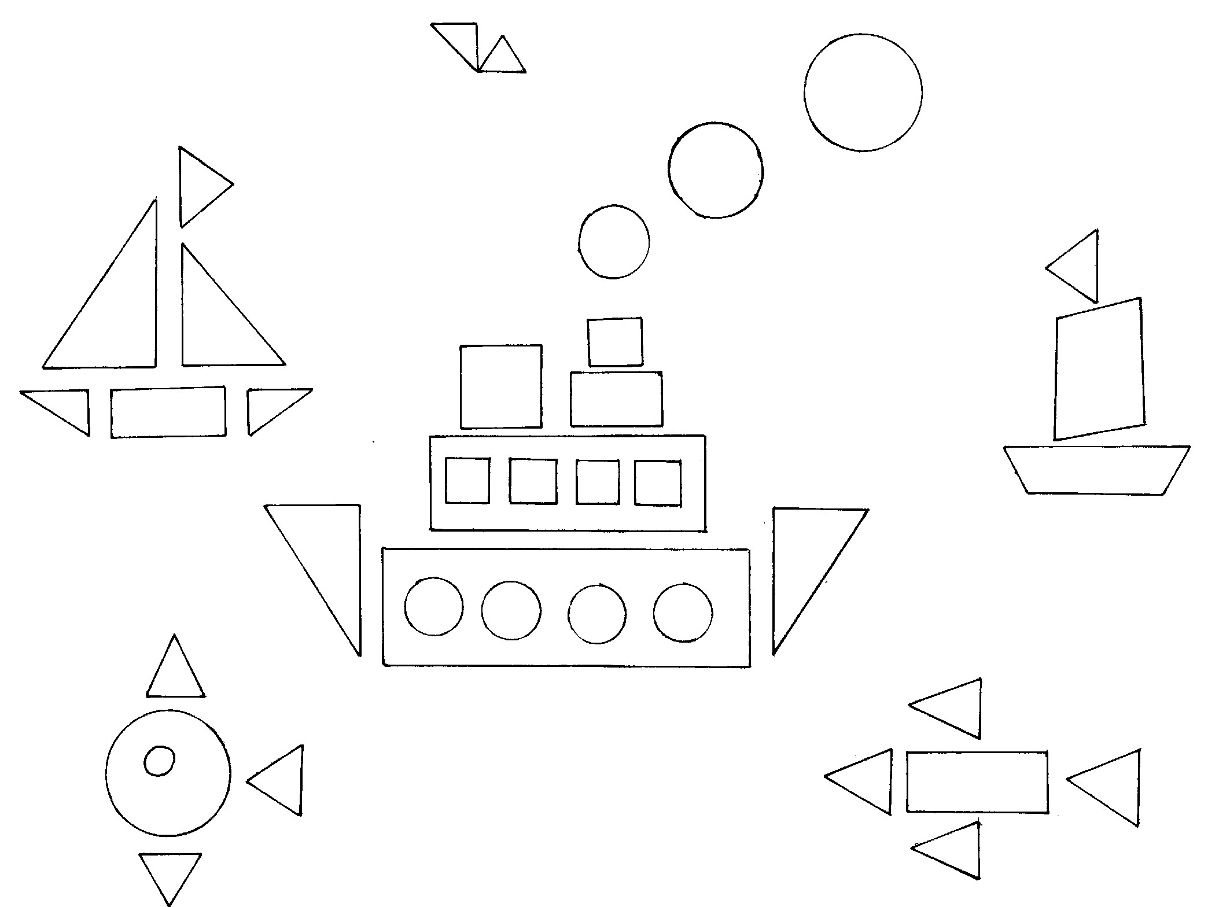

Иванушка: – А ну-ка, ребята, подсчитайте, сколько и каких фигур я изобразил.
Идет подсчет, после чего Иванушка вручает фишку за верный ответ.
Баба Яга: – Молодцы-то, молодцы! Все умеют, все могут! А быстрые ли вы? Проверим вашу реакцию.
Вызываются четыре человека, разыгрывается одна фишка.
Баба Яга: – Расскажу я вам рассказ
В полтора десятка фраз.
Лишь скажу я слово «три»,
Приз немедленно бери.
Однажды щуку мы поймали,
Распотрошили, а внутри
Рыбешек мелких увидали,
Да не одну, а целых … пять.
Мечтает парень закаленный
Стать олимпийским чемпионом.
Смотри, на старте не хитри,
А жди команду «Раз, два, … марш».
Когда стихи запомнить хочешь,
Их не зубри до поздней ночи,
А про себя их повтори
Разок, другой, а лучше … семь.
Однажды поезд на вокзале
Мне три часа пришлось прождать,
Ну что ж, друзья, вы приз не взяли,
Когда была возможность взять.
Звучит песня Буратино. Входит Буратино.
Буратино: – Здравствуйте! Слышал я о вашем празднике: празднике любителей математики, где на любой вопрос можно найти ответ. Вот и я со своими заботами. Иду я, друзья мои, счастье по миру искать.
Что мне нужно взять с собой в дорогу,
Чтоб путь был весел в любую погоду,
И чтоб за тридевять земель
Решать и мыслить было бы не лень.
Ребята! Разгадайте ребус.
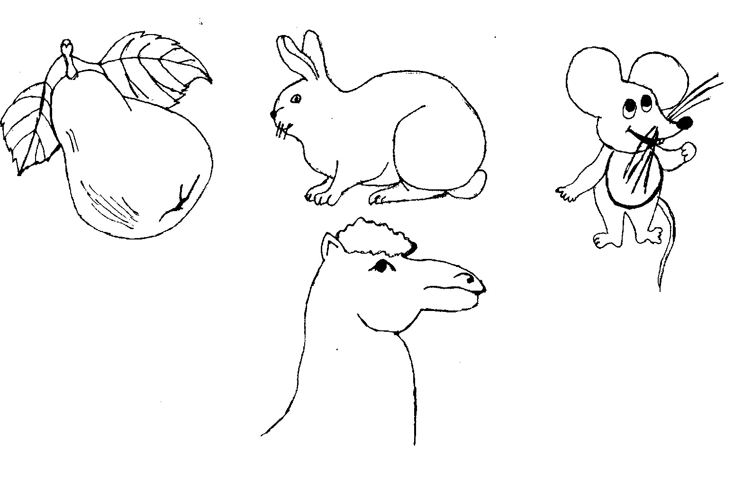
1, 2, 3
М = Н
, , Е
Г = Д
, ,
А = Ь
,

(Верные друзья).
Царь: – Сегодня не состоялось бы бала, если бы не ваши познания в величайшей из наук – МАТЕМАТИКЕ. Выйдите те, кто заработал хотя бы одну фишку. Знатокам математики, смекалистым, умным мы вручаем призы за быстрые и точные решения (раздает грамоты).
Баба Яга: – Что? Что это ты там им раздаешь? (читает)
ГРАМОТА
Сия грамота удостоверяет, что предъявитель ее на контрольной работе по математике во второй четверти имеет право не выполнять одно задание, и оценка не будет снижена.
Царь.
Царь: – Спасибо вам, друзья мои,
Что вместе все мне помогли
Моих друзей вместе собрать.
Мы можем думать и мечтать
О жизни, где всегда добро,
Любовь и верность побеждают зло.
Ну что ж, друзья!
Начнемте бал!
И счастья, мира, солнца
Я желаю вам!
Все герои встают, держась за руки. Звучит песня о сказке. Гости и участники уходят.

